BAB I
PENDAHULUAN

Ide Bisnis dan Kelayakan Usaha
Pertumbuhan ekonomi tidak sebanding dengan pertumbuhan penduduk. Ini lah permasalahan yang sangat vital yang dihadapi oleh masyarakat, sulitnya mendapatkan lapangan pekerjaan karena rendahnya kualitas sumber daya manusia merupakan faktor pendorong banyaknya pengangguran. Selain karena faktor persaingan dalam memperoleh suatu mata pencaharian, peran kreativitas yang seharusnya mengubah pola pikir masyarakat Indonesia yang mayoritas menginginkan dirinya sebagai pekerja bukanlah sebagai pembuka lapangan pekerjaan. Untuk itulah saya disini sebagai bagian dari masyarakat sebagai generasi muda mencoba berbuat dan berpikir kreatif untuk menciptakan peluang usaha untuk mencari sumber-sumber penghasilan yang sedikit banyak dapat membantu kehidupan saya pribadi maupun orang lain.
Kopi adalah minuman beraroma yang digemari oleh banyak orang. Kopi telah menjadi gaya hidup masyarakat perkotaan saat ini, baik tua atau muda, pria atau wanita di semua kalangan menggemari minuman beraroma tersebut. Menikmati secangkir kopi sembari bersantai bersama teman maupun rekan kerja di Coffee Shop menjadi rutinitas yang kian umum. Ditambah Coffee Shop saat ini menyediakan variasi racikan kopi sehingga kopi bisa dinikmati oleh siapapun. Tidak heran tren penikmat kopi semakin meluas, hal ini ditunjukkan dalam data grafik permintaan kopi di tahun 2016 sebesar 4,6 juta bags @ 60 kg dan hal ini yang menjadi ladang bisnis sehingga bisnis Coffee Shop pun mewabah dimana-mana.
Masyarakat Indonesia dapat dikatakan merupakan tipe masyarakat yang tingkat konsumtifnya tinggi. Dominannya, masyarakat Indonesia yang bergaya hidup konsumtif ada dalam bidang kuliner dan dapat dikatakan bahwa bisnis kuliner adalah bisnis yang tidak ada matinya, konsumen pun tak hanya dari orang-orang kelas atas, tapi dapat dilihat dari berbagai kalangan sampai mahasiswa dan pelajar banyak yang mengunjungi tempat-tempat kuliner. Tak heran jika berbisnis di bidang kuliner saat ini kian marak digeluti oleh para pengusaha. Seperti misalnya pengusaha yang mendirikan Coffee Shop. Oleh sebab itu penulis memilih bisnis Coffee Shop.
Seperti yang kita ketahui bahwa kopi asli Indonesia memiliki banyak jenis dengan aroma dan ciri khas yang beragam-ragam. Indonesia memiliki kopi yang beragam dari Sabang-Merauke sehingga membuat para penikmat kopi memiliki banyak pilihan untuk dapat menikmati kopi favoritnya. Kopi merupakan minuman yang digemari oleh masyarakat dari berbagai kalangan masyarakat. Kopi asli Indonesia sangat disukai oleh masyarakat karena memiliki aroma dan cita rasa yang beragam dari setiap daerahnya. Kopi sangat cocok dinikmati saat sedang bersantai dengan teman, keluarga atau kerabat.
Saat ini masyarakat cenderung sudah dipengaruhi oleh perubahan zaman dimana masyarakat lebih cenderung mengandalkan gadget dan internet untuk keperluan sehari-hari mereka. Semula jika seseorang ingin membeli atau mendapatkan sesuatu, orang tersebut perlu mengunjungi toko atau kios tersebut, tetapi dengan perkembangan zaman saat ini masyarakat telah dimanjakan oleh gadget dan internet sehingga mereka dapat mendapatkan sesuatu dengan mudah tanpa harus datang ke toko tersebut. Saat ini dengan hanya menggunakan gadget dan internet pun mereka dapat mendapatkan sesuatu yang mereka inginkan tanpa harus perlu membuang waktu ke toko tersebut. Seperti yang kita ketahui saat ini dengan hanya menggunakan aplikasi Go-Food dan Grab-Food masyarakat dapat memesan makanan atau minuman yang mereka inginkan tanpa harus membuang waktu ke toko tersebut dan makanan atau minuman tersebut dapat diantarkan ke lokasi sesuai dengan permintaan pelanggan tersebut.
Melihat kondisi seperti itu membuat penulis memiliki ide untuk membuat Coffee Shop dengan harga yang terjangkau atau Low Cost dan lebih menekankan penjualan kopi dengan menggunakan aplikasi Go-Food dan Grab-Food. Dengan seperti itu maka masyarakat yang tidak memiliki waktu untuk mengujungi Coffee Shop atau kedai kopi tetapi tetap ingin menikmati secangkir kopi dapat memesan kopi dari Coffee Shop Nā Kūlana dengan menggunakan aplikasi Go-Food dan Grab-Food yang tersedia pada gadget mereka.
Dengan keberadaan Coffee Shop Nā Kūlana, bertujuan untuk dapat mengenalkan kopi asli Indonesia kepada berbagai kalangan masyarakat baik dalam negeri ataupun mancanegara. Untuk kisaran harga yang dipatok Coffee Shop Nā Kūlana, seharusnya dapat dijangkau oleh semua golongan, baik bawah, menengah, maupun atas, karena Coffee Shop Nā Kūlana menyediakan kopi dengan harga yang terjangkau.

Visi, Misi, dan Tujuan Perusahaan
- Visi
Menurut David (2013:40), pernyataan visi adalah pernyataan yang harus mampu menjawab pertanyaan dasar seperti “Perusahaan akan menjadi apa?”. Visi menggambarkan impian atau keinginan yang ingin dicapai oleh perusahaan di masa depan, tentunya dengan menangkap peluang dan bersiap dengan tantangan.
Di dalam membuat visi perusahaan dapat menentukan batas waktu yang ingin dicapai. Oleh karena itu, untuk membuat pernyataan visi yang tepat sebaiknya dipenuhi persyaratan visi, antara lain:
a. Berorientasi pada masa depan;
b. Tidak dibuat berdasarkan kondisi atau tren saat ini;
c. Mengekspresikan kreativitas;
d. Mempunyai harapan standar yang tinggi, ide, serta harapan tinggi bagi karyawan
e. Menggambarkan keunikan bisnis dalam kompetisi
Melihat dari teori diatas, maka visi dari Coffee Shop Nā Kūlana adalah “Menjadikan Coffee Shop Nā Kūlana sebagai kedai kopi yang digemari oleh para penikmat kopi dan menyediakan kopi yang dapat dinikmati oleh semua kalangan masyarakat.”

- Misi
Menurut David (2013:40), misi adalah sebuah pernyataan maksud yang membedakan satu organisasi dari organisasi-organisasi lain yang serupa, pernyataan misi adalah sebuah deklarasi tentang alasan keberadaan suatu organisasi. Pernyataan misi menjawab pertanyaan yang paling penting, “Apakah bisnis kita?” Pernyataan misi yang jelas sangat penting untuk menetapkan tujuan dan merumuskan strategi.
Inti dari sebuah misi adalah hal-hal yang harus dilakukan oleh perusahaan agar visi yang telah ditetapkan dapat tercapai. Misi dari Coffee Shop Nā Kūlana adalah:
  - Menyediakan kopi yang berkualitas
  - Mengutamakan kepuasan konsumen dalam hal rasa dan kenikmatan
  - Menyatukan unsur keragaman sebagai salah satu komponen esensial dalam cara berbisnis

- Tujuan Perusahaan
Tujuan perusahaan dibagi menjadi dua yaitu tujuan jangka panjang dan tujuan jangka pendek. Tujuan jangka pendek merupakan serangkaian tujuan untuk jangka waktu kurang dari setahun.
- Tujuan jangka pendek dari Coffee Shop Nā Kūlana adalah sebagai berikut:
- Memberikan kepuasan dan menjalin hubungan yang baik dengan pelanggan serta menempatkan kepuasan pelanggan sebagai prioritas untuk menciptakan loyalitas
- Coffee Shop Nā Kūlana dapat dikenal oleh konsumen sebagai kedai kopi dengan harga yang terjangkau dan tetap memberikan cita rasa kopi terbaik
- Konsisten dalam segala hal, baik produksi, pelayanan, dan inovasi
- Menyediakan tempat dan sarana yang nyaman dan kondusif bagi pelanggan

- Tujuan jangka panjang adalah serangkaian tujuan yang ditetapkan untuk jangka waktu yang panjang, biasanya untuk lima tahun mendatang atau lebih. Tujuan jangka panjang dari Coffee Shop Nā Kūlana adalah sebagai berikut :
- Membuka cabang baru di dalam negeri dan luar negeri
- Menguasai pangsa pasar usaha sejenis
- Menjadikan kopi asli Indonesia dikenal luas oleh semua kalangan masyarakat baik di dalam negeri maupun luar negeri

Besarnya Peluang Bisnis
Mengetahui besarnya peluang bisnis sangat penting untuk menentukan bagaimana berlangsungnya hidup perusahaan termasuk mengetahui ramalan penjualan industri. Dengan mengetahui besarnya peluang bisnis membuat perusahaan lebih mudah mengambil langkah-langkah strategis agar dapat mencapai target yang diinginkan. Banyak hal yang harus diamati, seperti memprediksi perilaku konsumen, daya beli, persaingan, dan lainnya serta melakukan tindakan kreatif dan inovatif agar perusahaan mudah berkembang dan tidak ditinggalkan oleh pelanggannya.
Besarnya peluang bisnis sangat menentukan keberlangsungan hidup suatu bisnis. Peluang bisnis yang besar akan membuat bisnis memliki kesempatan untuk berkembang dan mencapai target yang ingin dicapai. Beberapa hal harus diperhatikan juga dari segi kualitas produk, perilaku konsumen dan kreativitas serta inovasi dalam produk agar dapat terlihat berbeda dari para pesaing.
Penulis memilih bisnis kedai kopi dengan harga yang terjangkau dan memfokuskan penjualan melalui kedai kopi serta aplikasi Go-Food dan Grab-Food karena melihat dimana grafik pertumbuhan industri kreatif yang mendorong perekonomian Indonesia di Era Digital meningkat di setiap tahunnya. Pertumbuhan industri kreatif di Era Digital ini juga didukung oleh data seperti berikut :

Gambar 1.1
Grafik Pertumbuhan Industri Kreatif di Indonesia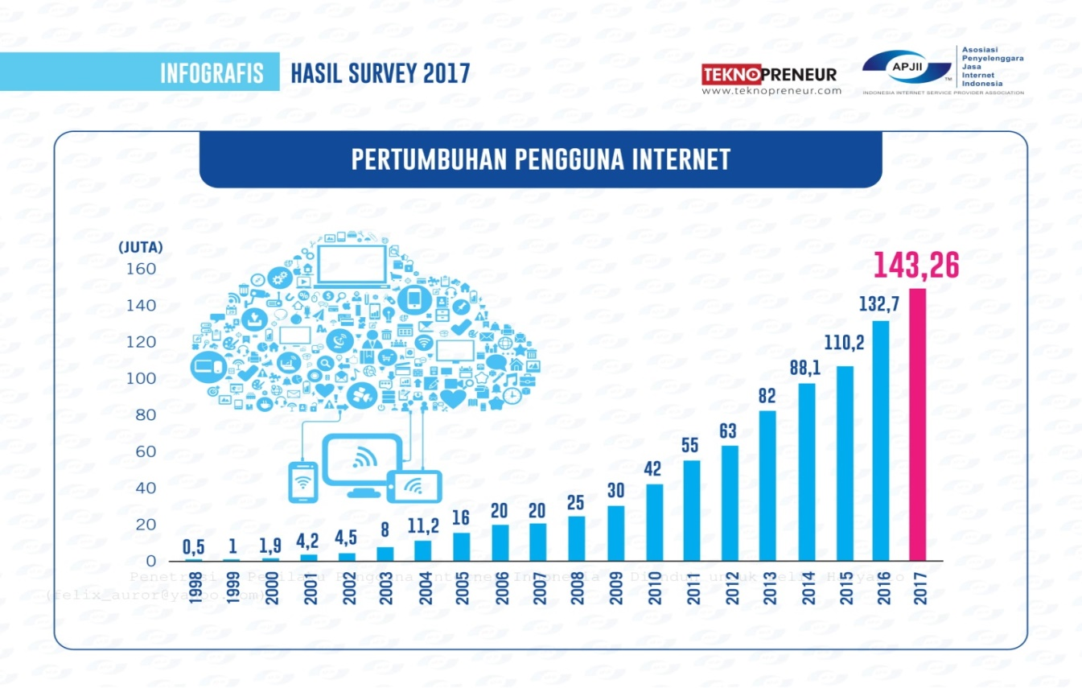
Sumber : https://apjii.or.id/survei2017
Pada Gambar 1.1 dapat dilihat bahwa pertumbuhan pengguna internet selalu mengalami peningkatan di setiap tahunnya. Dari data tersebut dapat dikatakan bahwa pasar Industri kreatif di Era Digital ini masih sangat luas sehingga prospek untuk menjalankan bisnis ini sangat bagus.
Tidak hanya itu berikut dibawah ini juga disajikan data jumlah konsumsi kopi di Indonesia dari tahun 2000 - 2017. Karena data konsumsi kopi di Indonesia selalu meningkat setiap tahunnya. Berikut tabel data jumlah konsumsi kopi di Indonesia dari tahun 2000 – 2017 :

Gambar 1.2
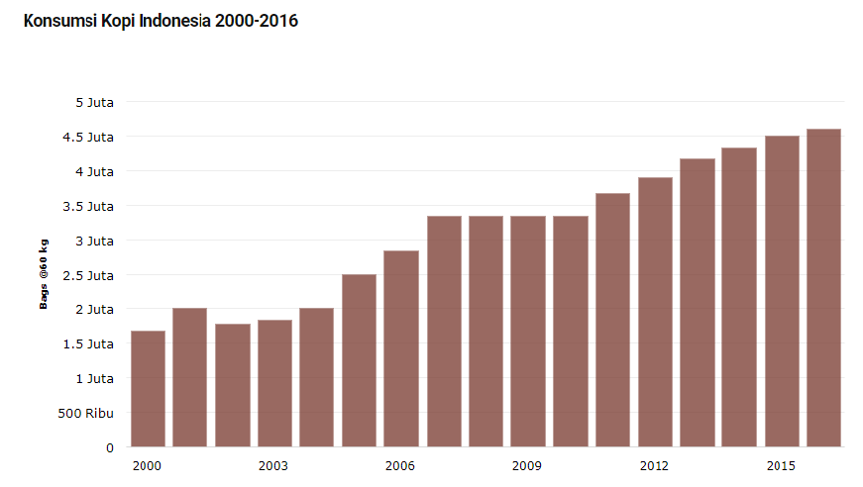
Grafik Konsumsi Kopi di Indonesia Tahun 2000 – 2016

Sumber: https://databoks.katadata.co.id/datapublish/2017/07/03/berapa-konsumsi-kopi-indonesia
Pada Gambar 1.2 dapat dilihat bahwa konsumsi kopi di Indonesia dari tahun 2010 – 2016 selalu mengalami peningkatan dari 5 tahun terakhir. Dari data tersebut dapat dikatakan bahwa peluang bisnis dari Coffee Shop Nā Kūlana ini masih sangat luas sehingga prospek untuk menjalankan bisnis ini masih sangat bagus dikarenakan konsumsi kopi di Indonesia selalu mengalami peningkatan dari tahun 2000 - 2016.
Data pertumbuhan pendapatan perkapita Indonesia dari tahun 1999 – 2018 selalu meningkat setiap tahunnya. Pada tahun 2018, PDB per kapita Indonesia sebesar Rp 56 juta setara US$ 3.927. Berikut tabel data Grafik Pertumbuhan Pendapatan Perkapita Indonesia:

Gambar 1.3
Grafik Pertumbuhan Pendapatan Perkapita Indonesia
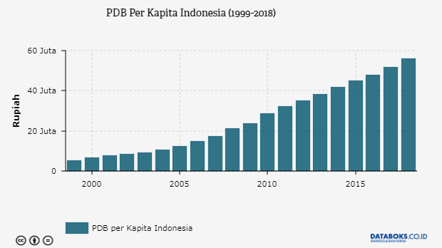

Sumber: https://databoks.katadata.co.id/datapublish/2018/07/25/berapa-pdb-perkapita-indonesia
Pada Gambar 1.3 Perekonomian Indonesia pada 2017 yang diukur menurut Produk Domestik Bruto (PDB) atas dasar harga berlaku mencapai Rp 13.588,8 triliun. Dengan jumlah penduduk 261,8 juta jiwa maka PDB per kapita Indonesia mencapai Rp 51,89 juta setara US$ 3.876,8. Pendapatan penduduk Indonesia tahun lalu naik 8,1% dibanding tahun sebelumnya hanya Rp 47,97 juta/tahun.
PDB per kapita merupakan pendapatan rata-rata penduduk yang diperoleh dari hasil pembagian pendapatan nasional dibagi dengan jumlah penduduk. PDB per kapita merupakan salah satu indikator untuk mengukur kemakmuran suatu wilayah. Semakin besar pendapatan perkapita mengindikasikan bahwa wilayah tersebut semakin makmur. Sebaliknya, semakin kecil PDB perkapita mengindikasikan bahwa wilayah tersebut kurang makmur.
Berdasarkan struktur perekonominan Indonesia secara spasial pada 2017 masih didominasi oleh provinsi-provinsi yang berada di Pulau Jawa dengan kontribusi 58,49%. Artinya perekonomian masih didominasi penduduk di Pulau Jawa. Sedangkan kontribusi Pulau Sumatera hanya 21,66%, Pulau Kalimantan 8,2%, Pulau Sulawesi 6,11%, dan pulau-pulau lainnya 5,54%.
Berdasarkan analisis diatas, dapat disimpulkan bahwa peluang Coffee Shop Nā Kūlana memiliki peluang besar mengingat adanya pergeseran gaya hidup masyarakat dan juga pendapatan per-tahun yang meningkat.

Kebutuhan Dana
Menurut McKeever (2011:6) Sebuah rencana bisnis adalah pernyataan tertulis yang menjelaskan dan menganalisa bisnis Anda dan memberikan proyeksi rinci tentang masa depan. Sebuah rencana bisnis juga mencakup aspek keuangan, ketika Anda baru memulai atau memperluas bisnis. Berapa banyak uang yang Anda butuhkan dan bagaimana Anda akan membayar kembali. Dana sangat dibutuhkan sebagai investasi awal untuk merealisasikan suatu rencana bisnis dan kebutuhan modal perlu dirincikan agar dapat menyiapkan bisnis supaya penggunaan modal tepat sasaran. Dana yang dibutuhkan oleh “Coffee Shop Nā Kūlana” yakni sebesar Rp 582.689.000. Berikut tabel kebutuhan dana Coffee Shop Nā Kūlana:

Tabel 1.1
Kebutuhan Dana Coffee Shop Nā Kūlana
Kebutuhan Dana Coffee Shop Nā Kūlana
Keterangan | Jumlah
Kas Awal | 20.000.000
Peralatan | 167.275.000
Perlengkapan | 93.474.000
Sewa Bangunan | 50.000.000
Bahan Baku | 251.940.000
Total | 582.689.000

